1. 회원가입

1. 비 로그인 시, 로그인 페이지로 이동되며 ‘회원가입’ 버튼을 통해 회원가입 절차를 밟을 수 있다.
2. 로그인 시 ID로 활용할 이메일과, 서비스 이용 시 사용할 닉네임을 등록하며, 이메일은 인증을 통해 유효한 이메일인지 확인하고, 닉네임은 중복 확인을 해야한다. 또한 비밀번호는 영문, 숫자, 특수문자 포함 8자 이상으로 해야하며, 비밀번호 확인 과정을 거쳐야 한다.
3. 회원가입 버튼을 통해 회원가입을 완료할 수 있다.
4. 로그인

1. 로그인 화면에서 ‘로그인’ 버튼을 통해 로그인을 할 수 있다.
2. 회원가입 때 설정한 이메일과 비밀번호를 입력한다.
3. 로그인 버튼을 통해 로그인을 할 수 있다.
4. 메인 화면

1. 로그인 완료 시 메인 화면으로 이동한다.
2. 토론이 시작되지 않은 ‘참여 가능한 토론방’, 토론이 진행 중인 ‘진행 중인 토론방’ 목록을 클릭하여 토론방으로 입장할 수 있다.
3. ‘토론방 생성’ 버튼을 통해 토론방을 만들 수 있다.
4. 상단의 검색창을 통해 검색어가 포함된 토론방 목록을 얻을 수 있다.
5. 우측 상단 ‘로그아웃’ 버튼을 통해 로그아웃을 할 수 있다.
6. 우측 상단의 ‘랭킹’, ‘아이템’, ‘마이페이지’ 버튼을 통해 각 페이지로 이동할 수 있다.
7. 랭킹 페이지

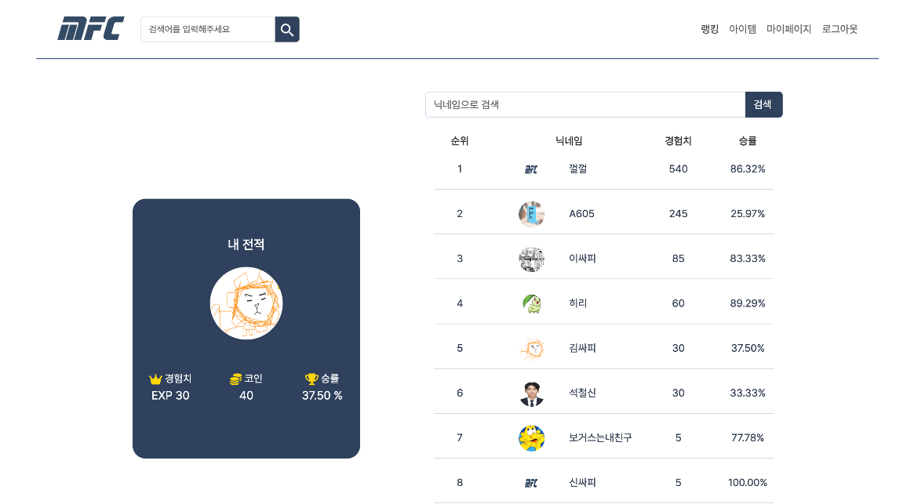

1. 현재 내 전적을 볼 수 있다.
2. 현재 랭킹 순위를 오름차 순으로 볼 수 있다.
3. 닉네임 검색을 통해, 원하는 사용자의 경험치 및 승률을 볼 수 있다.
4. 아이템 페이지

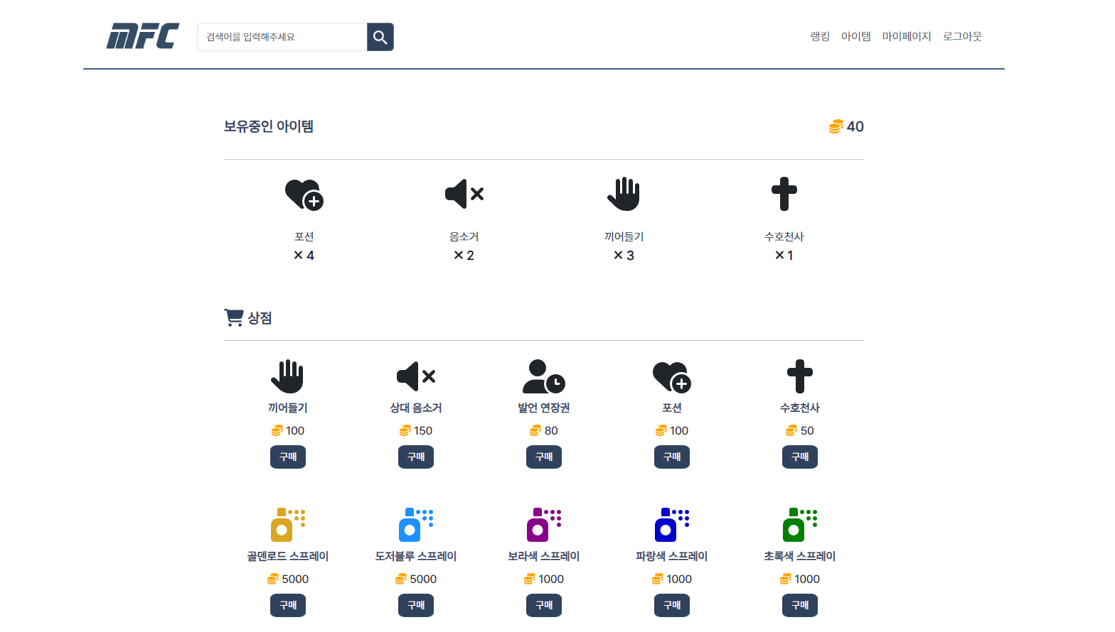

1. 우측 상단의 아이콘과 숫자를 통해 현재 보유 코인을 확인할 수 있다.
2. 현재 보유중인 아이템을 볼 수 있다.
3. 상점에서 구매하고 싶은 아이템의 구매하기를 누르면
   1. 보유한 코인보다 가격이 높으면 경고창이 발생한다.
   2. 보유한 코인이 더 많다면 코인이 차감되고 보유한 아이템의 개수가 높아진다.
4. 마이 페이지

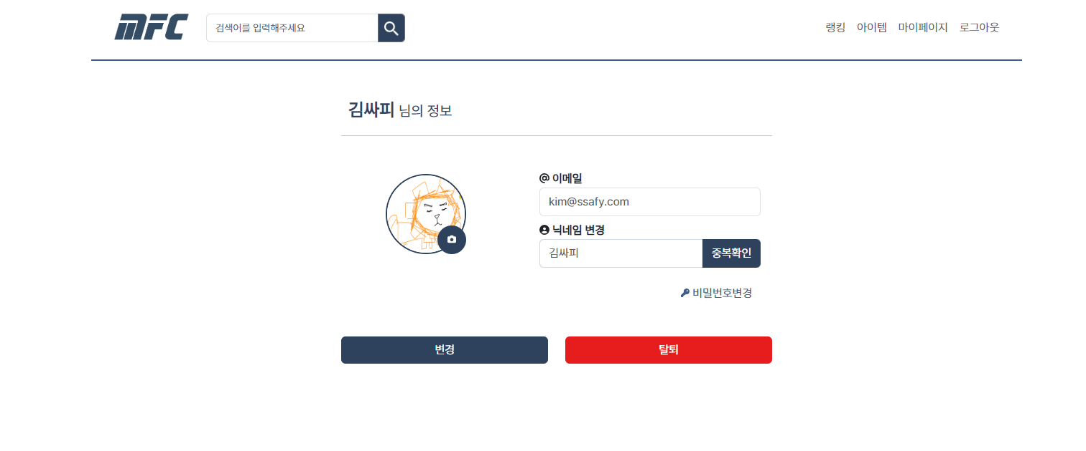

1. 입장 시 나의 현재 프로필 사진과 이메일, 닉네임이 보여진다.
2. 프로필 사진의 수정버튼을 눌러 프로필 사진을 변경할 수 있다.
3. 변경할 닉네임을 입력 후 중복 확인을 누르면
   1. 기존에 없던 닉네임일 경우 “확인되었습니다!”라는 알람이 출력된다.
   2. 기존에 중복되는 닉네임이 있는 경우 “이미 사용 중인 닉네임입니다.” 라는 알람이 출력된다.
4. 비밀번호 변경을 누르면 비밀번호 변경 페이지로 이동한다.
5. 변경 버튼을 누르면 중복 확인이 된 값들이 저장, 프로필 이미지가 저장되며 변경된다.
6. 탈퇴 버튼을 누르면 탈퇴 모달이 출력된다.
   1. 취소를 누르면 모달 닫힘.
   2. 확인을 누르면 회원 탈퇴가 된다.
7. 비밀번호 변경

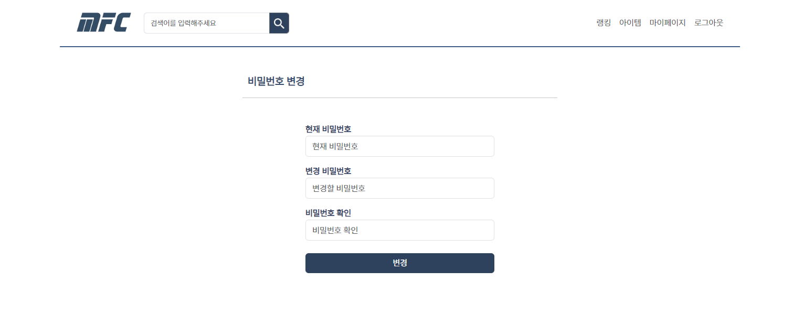

1. 현재 비밀번호, 변경 비밀번호, 확인 비밀번호를 입력할 수 있다.
2. 변경 버튼을 누르면
   1. 입력되지 않은 칸이 있는 경우 “모든 비밀번호 입력란을 채워주세요” 라는 알람이 출력된다.
   2. 변경된 비밀번호와 비밀번호 확인이 일치하지 않을 때, “변경할 비밀번호와 비밀번호 확인이 일치하지 않습니다” 라는 알람이 출력된다.
   3. 현재 비밀번호가 일치하지 않을 때 “현재 비밀번호와 일치하지 않습니다” 라는 경고 창이 출력된다.
   4. 모든 조건을 만족할 경우 비밀번호가 변경된다.
3. 토론방 – 대기 상태

1. 토론방에 입장하면, 관전자 상태로 입장한다. 이때 카메라는 켜지고, 마이크는 꺼진채로 입장한다.
2. 참가하기 버튼을 통해 원하는 주제의 토론 참가자로 참여할 수 있다.
3. 우측의 입력창을 통해 참가자들과 채팅을 할 수 있다.

1. ‘참가하기’ 버튼을 눌러 참가자가 되면, 준비 버튼이 생성된다.
2. 내 카메라 화면이 참가자 위치로 이동한다.
3. 마이크를 켤 수 있으며, 카메라/마이크 모두 ON/OFF 할 수 있다.
4. 우측 상단 ‘이미지 올리기’ 버튼을 통해 공유할 사진을 선택할 수 있다.
5. 우측 상단 ‘나가기’ 아이콘을 통해 메인 화면으로 이동할 수 있다
6. 토론방 - 진행중

1. 두 토론 참가자가 모두 준비 버튼을 누르면 토론이 시작된다.
2. 남은 시간동안 두 참가자들은 자유롭게 토론을 진행한다.
3. ‘항복하기’ 버튼을 통해 항복할 수 있다.
4. ‘투표결과’ 를 통해 실시간으로 변하는 투표 결과를 확인할 수 있다.
5. 토론방 – 종료 시

1. 토론 종료 시, 승리한 참가자의 닉네임과 프로필 사진을 담고 있는 모달창이 나타난다.
2. ‘메인 페이지로 이동’ 버튼을 통해 메인 페이지로 이동한다.